观点：市场或在未来1个月开启一段上涨趋势行情

作者：日月小楚 来源：@riyuexiaochu

市场或在未来1个月内开启一段上涨趋势行情，考虑到时间跟牛市重叠，这段上涨趋势行情很可能为牛市行情。

但是请注意，行情是一段持续的过程，而不是一步到位的。

## 1 市场已满足“跌的够久，跌的过多”

1 市场已满足“跌的够久，跌的过多”

一段上涨趋势的来源是足够的下跌。简单来说，行情就是下跌，筑底后开启上涨。那么从跌幅来看，btc从最高点7.3万下跌最低的5.3万，跌幅上有已经达到27.4%。21年之后，由于市场的一致性牛市预期，BTC调整的跌幅并不会跟之前的那么大。比如，23年下半年的调整，btc也只下跌额21%。从时间上，3月到7月，调整时间达到4个月。虽然比之前短，但是也基本符合下跌足够时间。

山寨币就不用说了，跌幅普遍在80%以上。

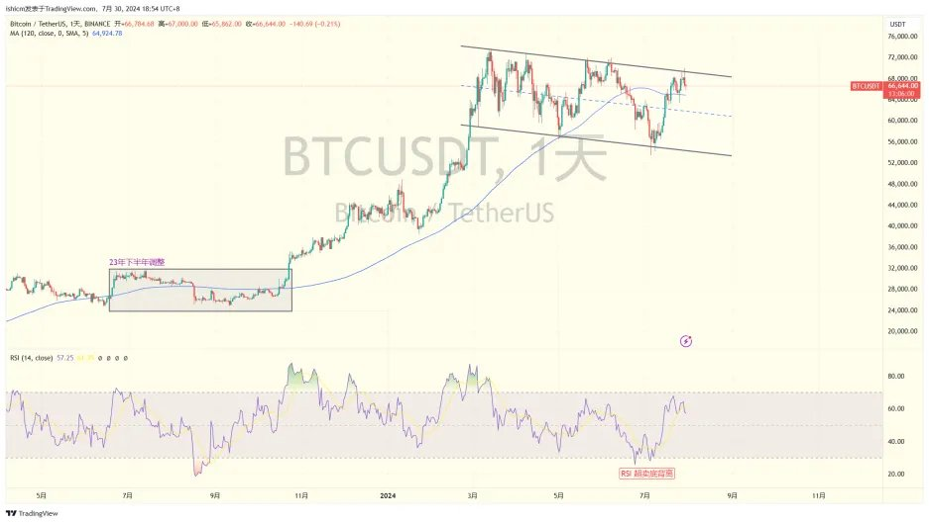

## 2 技术指标出现底部信号

2 技术指标出现底部信号

首先在7月份的5.3万位置，RSI出现日线超卖的底背离。RSI超卖背离在历史已经多次成为日线级别的底部，准确率非常高。在下跌ma120日线之后，市场也快速的站上ma120日线。我曾经系统的研究过各类技术指标，并进行了回测。RSI和Ma120日线是在各类指标整理出的比较有效的指标。

## 3 市场实质性强势

3 市场实质性强势

为何btc3月份在7万的时候，实质性弱势。而现在btc在当时差不多的价格，是实质性强势呢？古人云：

察其言 观其行 而知其人。看人如此，看市场亦是如此。如果你是掌握大资金的庄家，或者有深厚的关系得到关键信息，自然可以左右市场。但是，对我们普通人而言，我们需要根据市场的重大事件和广泛观点，查看btc对应的走势，以此来观察盘面的实质性强弱。

在3月份的时候，ETF资金带动一路上涨，市场出现大量利好消息，整体都看大牛市到来。但是市场却在7万的位置停滞不前，并且山寨纷纷见顶。

而7月的情况是，有德国政府出售BTC，门头沟赔付，以及美国政府的BTC移动。这些不仅是消息面的利空，也是实打实的出售抛压。并且经过几个月的弱势行情后，现在很多人在看空BTC。而BTC的实际走势，德国政府BTC已经全部出售，门头沟赔付已经过半。但是BTC价格依然在6.7万左右，

概括来说，市场看空，有利空消息，有巨大抛压，但是BTC依然坚挺。所以是实质性强势。

## 其它几个问题

其它几个问题

4 底部的时间不够

确实，理想的情况是在7月13日下跌后，进行在底部的震荡，进行充分的换手。以往的情况都是1~2个月左右。但是，BTC在经过短暂的1周后，再一次拉盘。

说实话，我对此也比较犹豫。而我也注意到，当时btc顶着德国政府的出售利空而逆势拉盘的。这里有两种可能

1）5.3万的位置并不是底部，现在只是反弹

2）市场有资金抢筹码，因为BTC牛市临近，所以在底部持续的时间比较短。

综合其它的表现来看，第二种的概率会更搞一些。

5 关于特朗普情况

特朗普的所有事件并没有在我分析中作为考虑因素。

6 趋势的不确定性

这次上涨趋势的确定性比上次低，因为有几个不确定影响市场的因素

1）底部并没有进行长时间的震荡

2）门头沟依然还有8万多枚BTC分发，并且美国政府的btc也有移动的迹象

3）美股处于高位，不确定是不是会进行调整。我不懂

7 建议操作策略

操作上，我们会根据概率最大的来操作，即按照即将开启行情来操作。我个人建议的持仓为50%~60%，剩下的btc在强势突破前高7.3万的时候加仓。万一行情走的是小概率的情况，那么可以在第二次暴跌中进行加仓。

因为未来最大的收益来自btc主升浪之后的山寨行情，BTC第一阶段的持仓，我们只是不能预期过高的收益。现阶段建议主要持仓BTC。